**Консультация для родителей**

**ТЕМА**

***«Как рассказать ребёнку о Великой Отечественной***

***войне 1941 – 1945 годов?»***

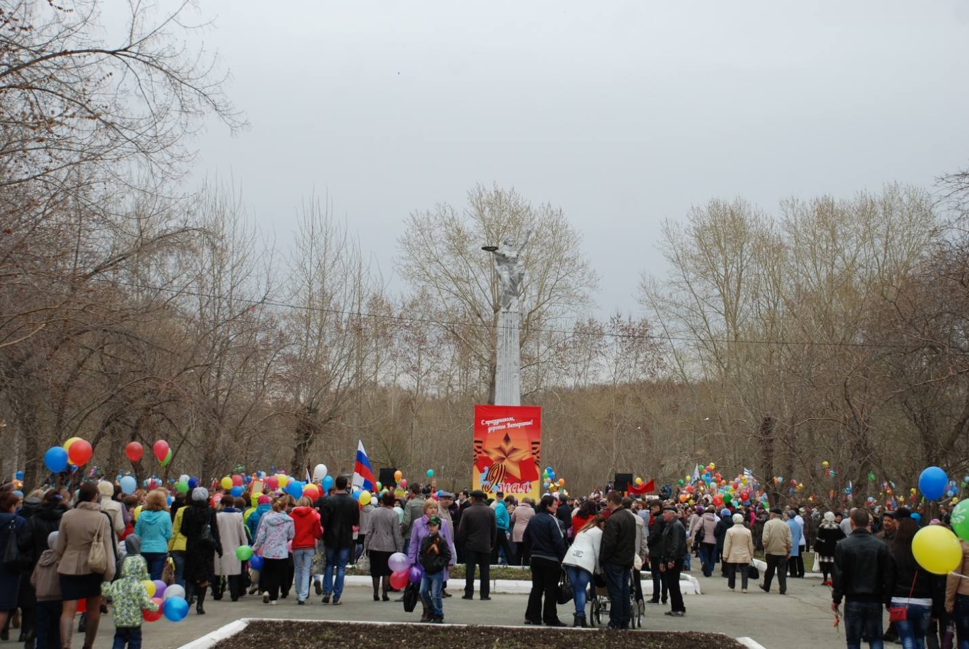

Исполнитель:

Инструктор по физическому воспитанию

Кузнецова Юлия Владимировна

2017 год

**«Как рассказать ребёнку о Великой Отечественной войне 1941 – 1945 годов?»**

Уважаемые мамы и папы, рассказываете ли вы вашим детям о смысле праздника День Победы?

**Этот День Победы.** Только зная историю страны, народа, семьи, ребёнок вырастет всесторонне развитым человеком, которому не чужд патриотизм.

Воспитание любви к Родине, гуманности, умения сопереживать чужому горю – долгая и кропотливая работа.

В детском саду педагоги прикладывают все усилия, чтобы помочь вашему ребёнку сориентироваться в нашем мире. Основной же фундамент личностных качеств, определяющих отношение ребёнка к миру и самому себе, закладываются в семье. Главная роль в воспитании детей по – прежнему принадлежит родителям.

Приближается праздник, значимость которого остаётся неизменной, как бы ни менялись оценка и факты истории. Победа в Великой Отечественной войне – слава и гордость нашей страны. Родители, которые заботятся о гармоничном развитии ребёнка, должны рассказать ему о подвиге прадедов. Однако сделать это предоставляется весьма проблематичным. Как познакомить малыша с давними событиями, если он не понимает пока значения понятий «вчера», «сегодня», «завтра»? повествование о Великой Отечественной войне стоит начать с истории семьи.

**Связующая с прошлым нить.** Всем детям интересно узнать, что было, происходило, когда их самих ещё не было. В каждой семье наверняка есть альбом со старыми фотографиями. Пожелтевшая фотобумага хранит изображения лиц тех людей, которые дали жизнь вашим родителям, а значит, дали жизнь и вам. Наверняка ваша мама показывала вам эти снимки, раскрывая секреты ветвей генеалогического древа. Прошла пора и вам рассказать ребёнку о прадедах – героях прошлого. Начните разговор, рассматривая снимки. Пусть прадедушка, которого ребёнок никогда не видел, станет для него родным человеком. Расскажите о нём подробнее. Попытайтесь определить: на кого вы больше похожи – на маму, бабушку или дедушку? Найдите фронтовые фотографии прадеда. Обратите внимание малыша на то, каким статным, храбрым, мужественным выглядит он на снимке.

Начните свой рассказ так: «Давно на нашу землю пришли злые люди – враги, фашисты. Прадедушка и тысячи таких же смелых, как он, мужчин дали им отпор – отправились защищать Родину. Дедушка был танкистом. Вот здесь он стоим рядом с танком. Сражаться ему пришлось очень долго. Несколько раз дедушка был ранен, поправлялся и вновь возвращался в строй». В процессе рассказа объясняйте ребёнку незнакомые слова. Постепенно история вашей семьи тесно переплетётся с историей страны. Как правило, дети очень любят слушать такие рассказы, постоянно возвращаются к ним, просят вспомнить детали. И картина далёкого прошлого запечатлится в памяти ребёнка.

**История из бабушкиного сундука.** В вашем доме хранятся старые вещи – молчаливые свидетели исторических событий. Некоторые из них стали настоящими реликвиями: осколок, который в госпитале вытащили из ноги прадеда, военный ремень, трофейный бинокль или другие вещи. Дайте малышу полюбоваться этими «сокровищами», потрогать, рассмотреть со всех сторон. А потом честно ответьте на сотню возникших вопросов. Возможно, вам придётся ещё раз рассказать о боевом прошлом деда.

**Идём в музей (музей находится в Центральном доме детского творчества).** После того как основные сведения о войне малыш почерпнул из вашего рассказа, можно отправиться в музей. Рассмотрите оружие, солдатский котелок, плащ – палатку. Не нужно заострять внимание ребёнка на минувших исторических событиях. Поговорите о том, какое применение экспонаты находили в практике.

**Никто не забыт.** К сожалению, с каждым годом один за другим от нас уходят люди, которым мы обязаны своей свободой и жизнью. Помогите ребёнку приготовить для ветерана или труженика тыла (не только прадедушки или прабабушки) подарок, например праздничную открытку в виде пятиконечной звезды.

В день праздника отправьтесь вместе с ребёнком на прогулку. Купите цветы. Вместе с малышом вручите цветы и поздравите незнакомого ветерана. Обратите внимание ребёнка на то, как радуются ветераны встрече друг с другом. Им есть что вспомнить, и есть о чём поговорить. У каждого из них на груди ордена и медали. Награды вручают только самым храбрым солдатам и командирам. По возвращении домой в соответствующем справочнике можно найти названия некоторых наград, узнать, за какие заслуги ими награждали военных.

**День Победы.** Создать представления ребёнка о военном времени наиболее полно и правильно помогут книги. Приобретите книги в магазине или обратитесь в библиотеку – там вам помогут найти сборники коротких рассказов о войне для младшего школьного возраста. Некоторые из них уже можно прочитать ребёнку младшего дошкольного возраста.

Накануне праздника по телевидению будут транслироваться фильмы о войне и кадры военных лет. Не спешите выключить телевизор. Вместе с ребёнком просмотрите только отрывки. Маленький ребёнок слишком впечатлителен. Обо всех ужасах войны ему знать не нужно. Песни военных лет поднимали дух бойца, вселяли веру в победу, звали в бой, напоминали о доме. Песню «Священная война» ребёнок ещё не вспоминает должным образом. А вот «Катюшу» (автор музыки Матвей Блантер, автор слов Михаил Исаковский), «Смуглянку» (автор музыки Анатолий Новиков, автор слов Яков Шведов) будет исполнять с удовольствием. Выучите вместе с ребёнком к празднику стихи, которые он сможет прочитать на утреннике в детском саду.

* * *

Майский праздник –

День Победы –

Отмечает вся страна.

Надевают наши деды

Боевые ордена.

Их с утра зовёт дорога

На торжественный парад,

И задумчиво с порога

Вслед им бабушки глядят.

*Т. Белозёров*

*\* * \**

Пусть небо будет голубым,

Пусть в небе не клубится дым,

Пусть пушки грозные молчат

И пулемёты не строчат.

Чтоб жили люди, города,

Мир нужен на земле всегда!

*Н. Найдёнова*

Каждые родители стараются привить ребёнку качества, которые в будущем помогут ему достичь успеха: целеустремлённость, умение быстро адаптироваться к постоянно меняющимся условиям работы, настойчивость. К сожалению, уделяя должное внимание воспитанию «успешного» человека, бывает, что родители забывают о таких важных понятиях, как «сопереживание», «великодушие». И случается, что дети вырастают в чёрствых, эгоистичных людей. От этого страдают в первую очередь сами родители, в конечном итоге – человечество. Помогите малышу стать сильным и добрым, жёстким и милосердным одновременно! В вашем распоряжении – исторический пример Великой Отечественной войны 1941 – 1945 годов. Злые и жестокие враги получили достойный отпор. Мужественные и храбрые солдаты никогда не теряли силы духа, сражались до последнего, защищая свою Родину, свой дом.

**Нам есть на кого равняться!**

